RIWAYAT HIDUP

SISKA DEWI MURTI, lahir di Watansoppeng pada tanggal 25 Januari 1994. Anak pertama dari tiga bersaudara. Buah hati dari pasangan Muh.Tang, S. Sos dan Hj. Rahmawati, S.Pd. Peneliti adalah seorang yang beragama islam. Peneliti menempuh pendidikan Sekolah Dasar di SDN 20 Totakka
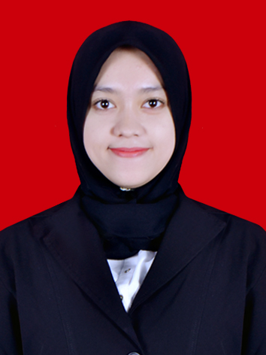
pada tahun 2000 dan tamat pada tahun 2006 kemudian di tahun yang sama melanjutkan pendidikan di SMP Negeri 1 Watansoppeng dan lulus pada tahun 2009. Kemudian di tahun yang sama penulis melanjutkan Pendidikan Sekolah Lanjutan Tingkat Atas (SLTA) di SMAN 2 Watansoppeng dan tamat pada tahun 2012. Pada tahun 2012, penulis berhasil lulus melalui jalur tes SNMPTN (Seleksi Bersama Masuk Perguruan Tinggi Negeri) di Universitas Negeri Makassar pada Fakultas Ilmu Pendidikan Jurusan Psikologi Pendidikan dan Bimbingan (PPB) dengan Program Studi Bimbingan dan Konseling Strata Satu (S1).

